**市立青梅総合医療センター　心サルコイドーシスPET-CT検査　予約票**

患者氏名　　　　　　　　　　　　　　　　　　様

予約日時　　　月　　　日（　） 　　時　　　分

＊予約時間の**30分前までに1階総合受付**へお越しください。

**○　食時制限等について**

この検査では長い時間の糖分・炭水化物制限と絶食を行うことにより、心筋の生理的代謝切り替え（心筋の糖代謝→脂肪酸代謝）を促進した状態で検査を行う必要があります。

よって、以下の時間スケジュールにて食事内容の調整と絶食（18時間）を行うようにお願いいたします。

**※以下の食事制限が行えない場合検査結果に影響が生じます。ご注意ください。**

**18時間前**

**19：30**

**24時間前**

**13：30**

**検査当日**

**13：30**

|  |  |  |  |
| --- | --- | --- | --- |
| 通常の食事 | **低炭水化物糖質制限（炭水化物5g・糖質10ｇ以下）** | **絶食18時間　（水のみ飲水可）** | 検査 |

|  |  |
| --- | --- |
| ○**摂取して良いもの** | ✖　摂取してはいけないもの**（厳禁）** |
| ・糖分のはいっていない飲料  （水、お茶は1リットルまで）  ・肉（レバー不可）  ・卵、チーズ  ・魚（焼き魚・刺身のみ可）  ・豆腐（絹・木綿）100ｇまで  ・レタス、ほうれん草、小松菜、サラダ菜  ・きゅうり1/2まで、ピーマン1個まで  **《調味料注意》**  ・塩、胡椒、バター、油  ・しょうゆ・マヨネーズ→大さじ1杯まで  ・料理酒・酢→大さじ1杯まで  ＊鰹節を使用した調理は可能 | ・糖分の含まれている飲料  （ジュース、酒など）  ・炭水化物の含まれる食べ物  ×  　（ご飯、パン、麺類）  ＊砂糖や人工甘味料も摂取できません。  ・果物、イモ類、豆類、カボチャ、  とうもろこし  ・乳製品、お菓子  ・魚介類加工品、揚げ物  ・市販のたれ、麺つゆ、砂糖、味噌、みりん  　顆粒だし  ・ソース、ケチャップ、ドレッシング  ・わさび |

**○　服薬制限について**

**血糖降下薬「ビグアナイト薬」の服用を検査の48時間前から可能な限り中止してください。**

例) ・メトホルミン塩酸塩　　・エクメット配合錠　　・メトグルコ　　　　・グリコラン

　　・メタクト　　　　　　　・ジベトン　　　　　　・イニシンク配合錠　・メトアナ配合錠

それ以外の糖尿病薬、インスリン注射、糖類を含んだ薬・点滴を**検査当日は中止**してください。

**○　お持ち頂く物について**

① PET-CT検査予約票（問診票） ② 紹介状（診療情報提供書）　　　　　③ お水（500nl）

④ 保険証　　　　 　　　 　　 ⑤ 市立青梅総合医療センターの診察券（お持ちの方）

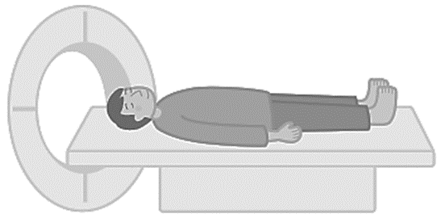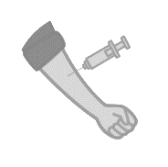**○　検査の流れ**　　　　　 　　注射から検査終了まで**3時間程度**かかります。



検査薬の投与　　　水を飲みながら待機室にて1時間安静　　　検査（30分）×1～2回

**○　その他の諸注意**

・検査前日から検査終了まで、激しい運動は避け、会話もできるだけ慎んでください。

・検査終了後２時間程度は妊産婦や乳幼児との接触を控えてください。

・使用する放射性医薬品は寿命が短く保存ができないため、予約時間に余裕を持ちお越しください。

・検査費用は3割負担で30,000円程度となります。

・キャンセルは検査2日前までに依頼科へご連絡ください。事前連絡なくキャンセルされた場合は薬の費用40,000円程度を申し受けますのでご承知ください。また、検査装置故障や薬剤配送

遅延等のトラブルにより、検査を延期させていただくことがあります。予めご了承ください。

・持続グルコースセンサー等（リブレ）は検査時に外していただく必要がございます。

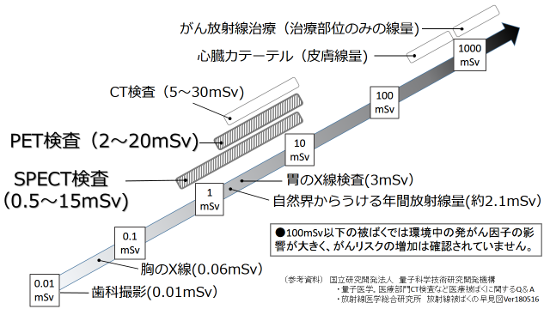**○　当院の放射線検査では、「正当化」を十分に考慮し、「最適化」に努めています。**

・正当化：検査による被ばくの影響（不利益）

よりも、身体の状態を確認したり、

病気を否定する（利益）方が重要と

判断した場合のみ、検査を実施します。

・最適化：使用する放射線は、年齢・体重を考慮

した上で適切な線量を使用します。

　　　　　　使用する放射線量は定期的に調べ、

最適に調整しています。

◎電車の場合

JR青梅線 河辺駅下車

徒歩約５分

◎車の場合

奥多摩街道

「市立総合医療センター前を入る

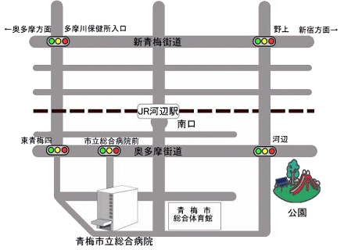

**青梅消防署西**

**市立総合医療センター前**

**住友金属鉱山**

**アリーナ青梅**

**市立青梅総合医療センター**

〇 **連絡先・交通案内**

**お問い合わせ　市立青梅総合医療センター**

**放射線診断科　受付**

**代表電話　0428-22-3191(内線11501)**

**受付時間　平日８時30分～17時まで**

**心サルコイドーシスPET-CT検査　問診票**

**※　この用紙は検査当日に記載し、お持ちください。**

より良い検査を受けていただくために下記の質問にお答えください。

なお、質問の内容は別途説明のない限り検査の評価及び学術発表のみに利用され、個人情報が外部に

公表されることはありません。

|  |  |  |  |
| --- | --- | --- | --- |
| **体重　　　　Kg**できるだけ正確な値を記入してください | | | |
| 糖尿病 | | なし | あり→薬のなまえ |
| 最終食事 | | 昨日　　　　時頃 |  |
| 30分仰向けに | | なれる | なれない |
| 閉所恐怖症 | | なし | あり |
| （女性の方のみ） | 妊娠の可能性 | なし | あり |
| 月経について | 閉経前 | 閉経後 |
|  | 閉経前の方のみ | 最終月経　　　　年　　月　　日から |
| 植え込み型心臓ﾍﾟｰｽﾒｰｶｰ | | なし | あり |
| 植え込み型除細動器留置 | | なし | あり |
| 今までにかかられた病気、手術歴および虫垂炎（盲腸）の既往歴があればご記入ください。  （　　　　　　　　　　　　　　　　　　　　　　　　　　　　　　　　　　　　　　） | | | |
| 最近（約３年以内）に受診された検査（内視鏡、ＣＴ、ＭＲＩ腫瘍マーカーなど）が  あればその結果もご記入ください  （　　　　　　　　　　　　　　　　　　　　　　　　　　　　　　　　　　　　　　） | | | |
| 現在、気になる症状（発熱、咳、血尿、血便等）や怪我をされている場合は詳細を  ご記入ください  （　　　　　　　　　　　　　　　　　　　　　　　　　　　　　　　　　　　　　　） | | | |

市立青梅総合医療センター　　0428-22-3191（代）